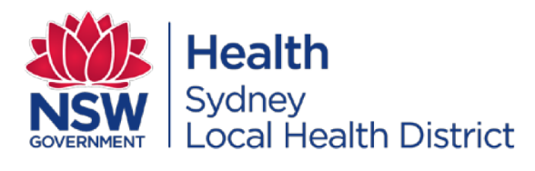
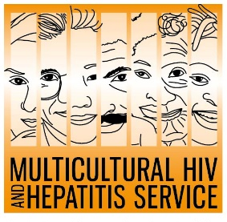
Terbitan Media
1 Juni 2020

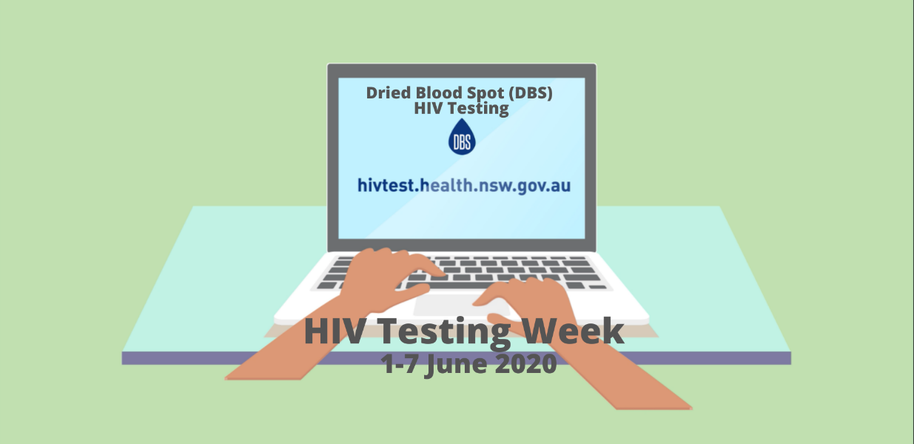
Tes HIV masih penting selama wabah COVID-19: Pekan Pengujian HIV
Pekan Pengujian HIV ini menyerukan agar orang-orang mengetahui status HIV mereka, meskipun ada pandemi COVID-19 yang sedang berlangsung. Hal ini ditujukan untuk membantu orang-orang mengetahui status HIV mereka, kampanye ini mendesak orang-orang termasuk mereka yang berlatar belakang berbeda budaya, untuk dapat di tes HIV.
Tes HIV adalah langkah pertama yang penting untuk menanggulangi HIV, menurut Barbara Luisi, Direktur Diversity Programs and Strategy Hub di Sydney Local Health District.
“Tes HIV dapat membuat orang-orang mengendalikan status HIV mereka. Jika tesnya positif, perawatan yang efektif berarti orang-orang dapat hidup panjang umur, sehat dan kecil kemungkinannya menularkan virus. Terlepas dari hasil tes, tes juga membantu membuat orang-orang sadar akan HIV, memberi mereka fakta dan kepercayaan diri untuk mencegah infeksi baru, dan pada akhirnya mengakhiri HIV, ”kata Luisi
HIV tetap menjadi masalah kesehatan masyarakat di Australia dengan sekitar 27.545 orang yang hidup dengan HIV di Australia saat ini.
Hampir satu dari sepuluh orang Australia yang hidup dengan HIV tidak menyadari bahwa mereka memiliki virus dan mungkin secara tidak sadar menularkan virus kepada orang lain. Mereka juga berisiko kehilangan perawatan HIV tepat waktu karena keterlambatan diagnosis.
Kampanye Pekan Pengujian bertujuan untuk meningkatkan kesadaran akan tes HIV dan mendorong orang-orang untuk melakukan tes secara teratur.
Ada berbagai cara untuk dites HIV, menurut Profesor David Templeton, Kepala Departemen Sexual Health Medicine di RPA Sexual Health dari Sydney Local Health District.
“Sangat mudah untuk dites HIV, terutama karena orang-orang di seluruh NSW sekarang dapat memesan alat tes di rumah secara gratis melalui ‘online’.”

Alat tes HIV untuk di rumah, dari Setitik Darah Kering (“Dried Blood Spot (DBS)”) , memungkinkan orang untuk memesan alat ini secara “online”, dengan mengambil contoh darahnya di rumah mereka sendiri dan mengirimkannya ke laboratorium untuk pengujian dan mengetahui hasil pemeriksaannya.

Anda tidak perlu pergi ke klinik atau dokter untuk melakukan tes ini. Peralatan pengujian dapat dipesan dari http://www.hivtest.health.nsw.gov.au yang juga memiliki informasi dalam berbagai bahasa termasuk bahasa Inggris sederhana.

Hasil tes “DBS” dijaga kerahasiaannya.

MHAHS” yang berlokasi di “Sydney Local Health District” mendukung kampanye dengan melakukan kampanye media dari berbagai bangsa sebanyak delapan bahasa untuk mempromosikan tes HIV di rumah.

Untuk wawancara media dalam Bahasa Indonesia, silakan hubungi Sonam Paljor di 9515 1234 atau email sonam.paljor@health.nsw.gov.au

